Ingeniería de Software
Tema 2: Diseño y estilos con CSS

Estudiantes
Apellidos y Nombres | Correo Institucional | Carrera
Armas Camones,  Jeremy Geraldo | N00473537@upn.pe | Ing. De Software
Candiotti Simeon,  Mónica Sofia | N00481917@upn.pe | Ing. De Software
Castillo Flores,  Pablo Joel | N00487884@upn.pe | Ing. De Software
Gaitan Gonzales,  Geradth Humberto | N00475120@upn.pe | Ing. De Software
Huisa Valle,  Justhin Christofher | N00474446@upn.pe | Ing. De Software

Curso: Programación web
Grupo 6

Docente: Víctor Jaime Polo Romero

Sede Breña
2026_1

Actividad 2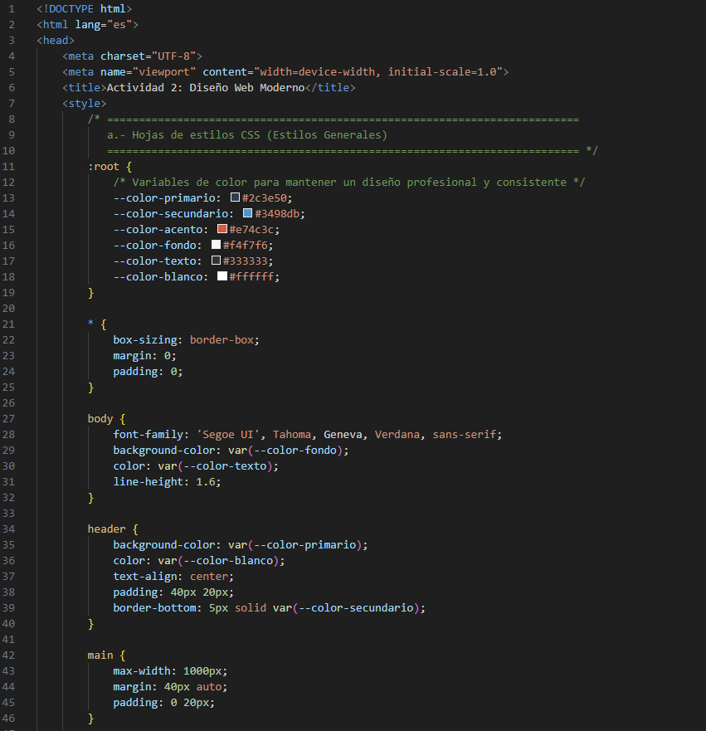
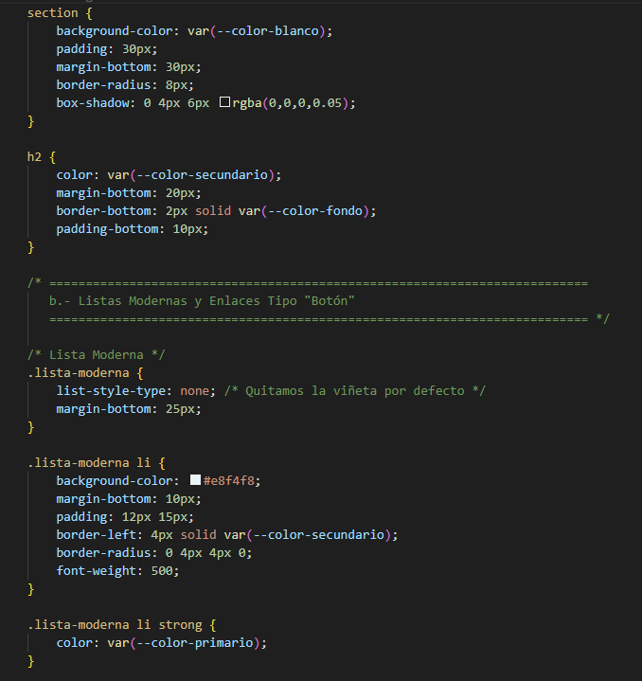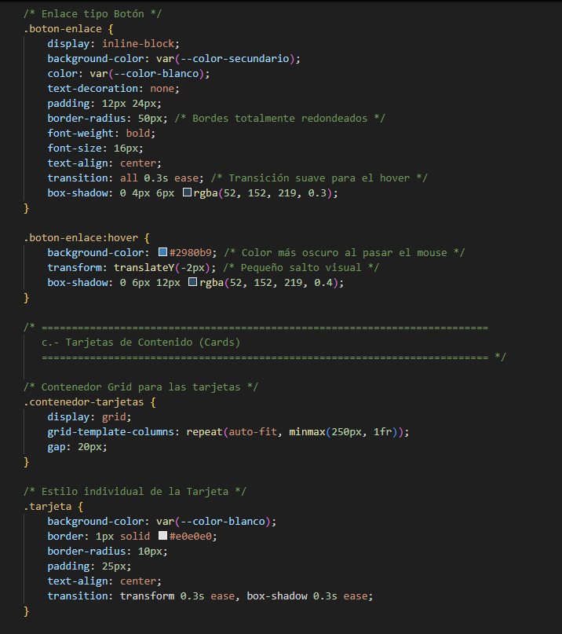
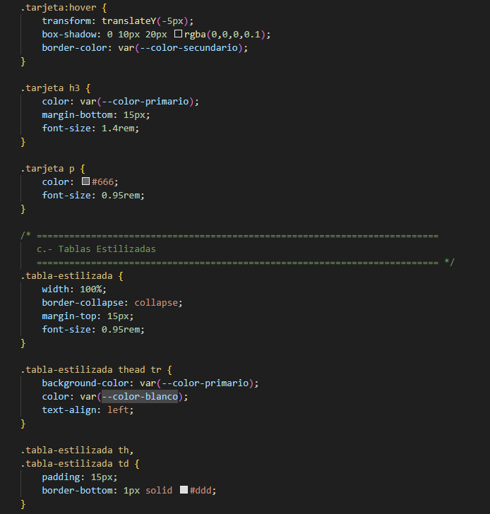
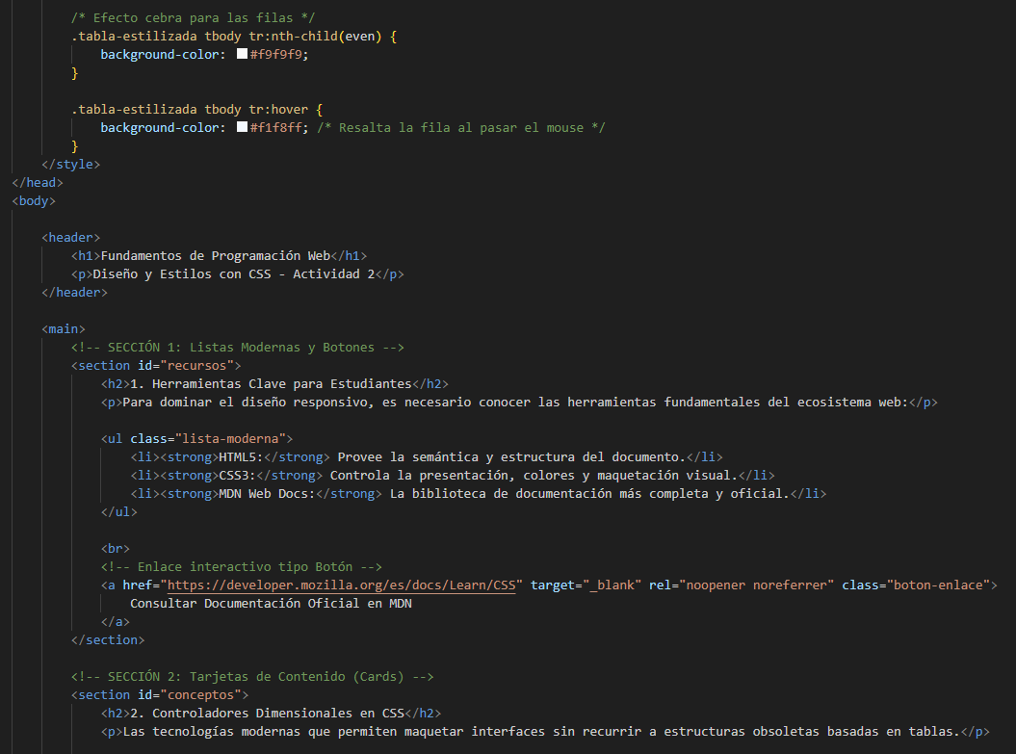
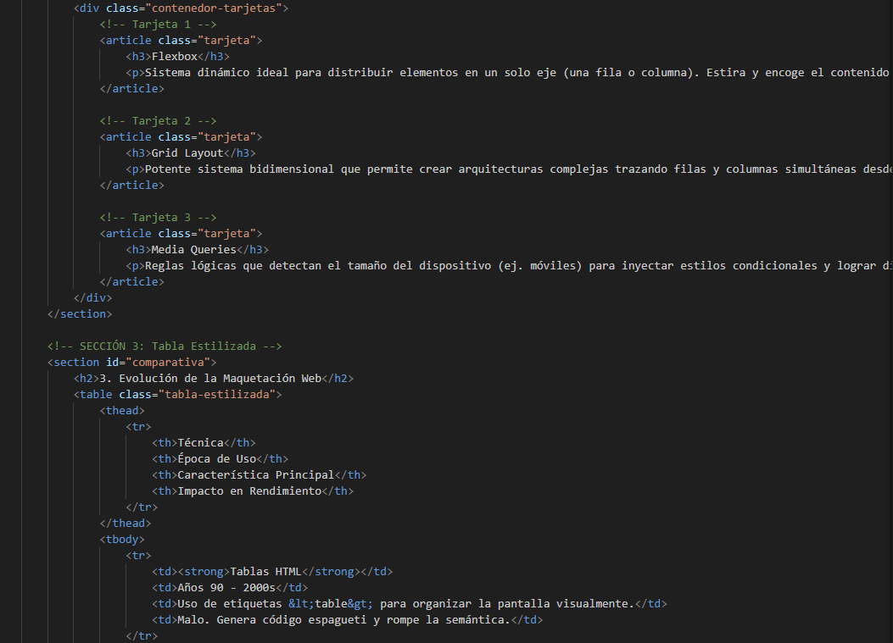
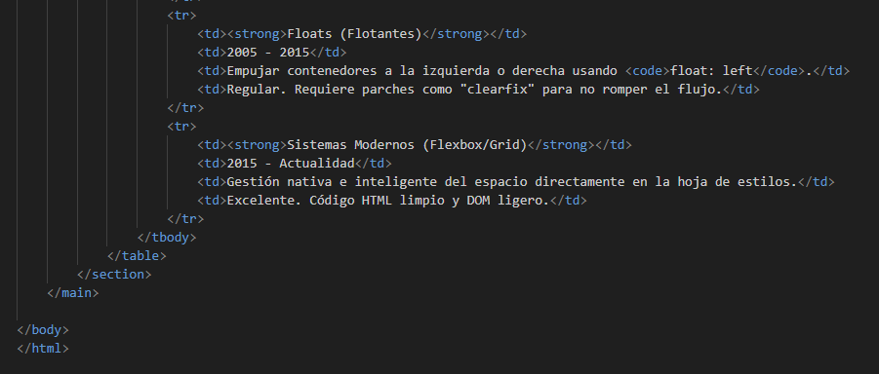
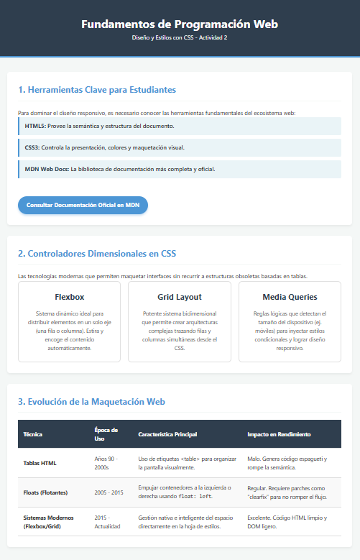
Actividad 3
